MỤC LỤC
NỘI DUNG TRANG
I. ĐẶT VẤN ĐỀ:……………………………………....…………………....... 01
II. GIẢI QUYẾT VẤN ĐỀ:………………...............…………………….......02
1/ CƠ SỞ LÝ LUẬN:…………………….……………………...…...................02
2/ THUẬN LỢI VÀ KHÓ KHĂN……………………..……………................02
3/ CÁC BIỆN PHÁP THỰC HIỆN:............................................................ ….03
1. Biện pháp 1: Tham khảo kinh nghiệm cũng như học hỏi các cách chế biến món ăn mọi lúc, mọi nơi để nâng cao kiến thức và kỹ năng chế biến .............................................................................................................................03
2. Biện pháp 2. Đảm bảo vệ sinh an toàn thực phẩm ...... ..............................03

3. Biện pháp 3. Vệ sinh môi trường trong và ngoài bếp ………….……........ 65
4. Biện pháp 4. Kiểm tra quá trình sơ, chế biến thực phẩm………………….07
5. Biện pháp 5: Xây dựng thực đơn theo mùa đầy đủ cân đối..…........……...07
6. Biện pháp 6: Xây dựng kế hoạch cụ thể cho tổ..… …………....................11
7. Biện pháp 7: Một số cách chế biến giúp trẻ ăn ngon miệng khỏe mạnh và phát triển.........................................................................… …………....................12
7. Biện pháp 8: Tuyên truyền giáo dục để nâng cao chất lượng vệ sinh an toàn thực phẩm cho giáo viên và học sinh.......................… …………....................
III/ KẾT LUẬN CHUNG: ……......................…...........................................

PHẦN I: ĐẶT VẤN ĐỀ
Trẻ em như búp trên cành
Biết ăn, ngủ, biết học hành là ngoan
Câu nói của Bác ví von thật trìu mến về các em nhỏ cũng đủ thấy tình cảm của Bác với các em ra sao. Trẻ em phải được chăm sóc trong điều kiện tốt nhất, đó không phải là nhiệm vụ của các cấp các ngành nào, mà đó chính là nhiệm vụ của toàn Đảng, toàn dân.
Được sự quan tâm của ban giám hiệu nhà trường, hiệu phó nuôi dưỡng cùng các cô nuôi đã thường xuyên thay đổi thực đơn theo mùa để đảm bảo dinh dưỡng cho trẻ giúp trẻ ăn ngon miệng hết xuất, song bên cạnh đó tôi vẫn thấy còn một số trẻ ăn chưa ngon miệng và hết xuất của mình và còn một số trẻ không ăn thịt, ăn rau. Là người trực tiếp làm công tác chăm sóc nuôi dưỡng trẻ tại trường tôi luôn suy nghĩ, tìm tòi, học hỏi làm sao cho các bữa ăn của trẻ đã đủ chất đã đủ lượng, theo thực đơn, đúng khẩu phần ăn, đảm bảo vệ sinh an toàn thực phẩm, làm thế nào để trẻ ăn ngon miệng, hết định xuất, đảm bảo nhu cầu dinh dưỡng, các chỉ số phát triển hài hoà theo từng độ tuổi và trẻ cá biệt, để mỗi ngày đến trường của trẻ là một ngày vui. Chính vì lý do trên nên tôi chọn đề tài: “Một số biện pháp đảm bảo vệ sinh an toàn thực phẩm và cách chế biến món ăn ngon cho trẻ ở trường mầm non ”.
Nhằm giải quyết thực trạng việc đảm bảo vệ sinh an toàn thực phẩm và cách chế biến món ăn cho trẻ tại trường và cùng trao đổi kinh nghiệm để thực hiện tốt đề tài này.

PHẦN II. GIẢI QUYẾT VẤN ĐỀ
1. Cơ sở lí luận
Dinh dưỡng là nhu cầu sống hàng ngày của con người, đặc biệt là trẻ em cần dinh dưỡng để phát triển thể lực và trí tuệ, còn người lớn cần dinh dưỡng để duy trì sự sống và làm việc, hay nói cách khác dinh dưỡng quyết định sự tồn tại và phát triển của cơ thể mà đặc trưng cơ bản của sự sống là sinh trưởng, phát triển, sinh sản, cảm ứng, vận động, trao đổi chất và năng lượng.
Để trẻ có một cơ thể khỏe mạnh các giáo viên cũng như các nhân viên chúng tôi luôn tìm cách cung cấp cho trẻ đầy đủ cũng như cân đối các chất dinh dưỡng phù hợp với lứa tuổi để trẻ lớn và khỏe mạnh. Với chế độ dinh dưỡng của các phụ huynh Việt Nam thì sự hiểu biết về chế độ dinh dưỡng cũng như cách chế biến sao cho đầy đủ chất nhất lại chưa được quan tâm. Chính vì vậy mà trong các trường mầm non còn xuất hiện nhiều trẻ thấp còi và suy dinh dưỡng. Nếu thiếu ăn trẻ sẽ là đối tượng đầu tiên chịu hậu quả của các bệnh về dinh dưỡng như: suy dinh dưỡng, còi xương…
2. Thuận lời và khó khăn
2.1. Thuận lợi
- Được sự quan tâm và chỉ đạo sát sao của Phòng Giáo Dục và Ban Giám Hiệu trường đã thường xuyên cho tôi đi học tập các chuyên đề về nuôi dưỡng, vệ sinh an toàn thực phẩm các trường bạn trong huyện.
- Trường thực hiện kí kết hợp đồng thực phẩm với các công ty thực phẩm sạch có chứng nhận theo qui định Vệ sinh an toàn thực phẩm.
- Nhân viên trong tổ nuôi đoàn kết, yêu nghề, mến trẻ, hiểu rõ tầm quan trọng của việc chăm sóc và nuôi dưỡng trẻ trong trường Mầm Non
- Trẻ ăn bán trú tại trường là 100%.
- 100% nhân viên trong tổ có trình độ trung cấp trở lên, 89% nhân viên có trình độ Cao đẳng nấu ăn.
- Bếp đảm bảo tiêu chuẩn bếp 1 chiều
- Trường đã trang bị những đồ dùng, dụng cụ phục vụ trẻ đều bằng inox đảm bảo vệ sinh an toàn cho trẻ
2.2. Khó khăn
- Nhiều trẻ gia đình chưa có điều kiện chăm sóc tốt, thể lực trẻ chưa đạt yêu cầu so với độ tuổi, vệ sinh cá nhân chưa thật sự gọn gàng, sạch sẽ.
- Tỷ lệ suy dinh dưỡng từ đầu năm khi nhận trẻ còn quá cao, tỷ lệ thấp còi cũng vậy nên còn gặp nhiều khó khăn đến việc chăm sóc sức khoẻ của trẻ trong trường mầm non.
- Một số nhân viên nuôi trong tổ còn trong độ tuổi sinh đẻ nên việc nghỉ thai sản phần nào ảnh hưởng đến việc phân công công việc trong dây truyền bếp.
3. Các biện pháp thực hiện:
3.1. Biện pháp 1.Tham khảo kinh nghiệm cũng như học hỏi các cách chế biến món ăn mọi lúc, mọi nơi để nâng cao kiến thức và kĩ năng chế biến
Để nấu được những món ăn ngon tôi luôn nắm vững cách nấu những mon ăn trong thực đơn và luôn tìm tòi, học hỏi nấu các món ăn mới từ những nhân viên lâu năm có kinh nghiệm và học hỏi rất nhiều trong những sách nấu ăn mà tôi sưu tầm, mượn và của riêng mình.
Tôi còn thường xuyên học hỏi trên truyền hình những kênh nấu ăn phù hợp với sức khỏe, ngoài ra tôi thường xuyên thực nghiệm nấu những món ăn mà tôi vừa học hỏi ở nhà để mọi người trong gia đình thưởng thức và tham khảo góp ý kiến cho tôi. Điều đó giúp tôi tự tin hơn trong công việc cũng như trong cuộc sống hiện tại của mình.
3.2. Biện pháp 2. Đảm bảo vệ sinh an toàn thực phẩm
* Các biện pháp vệ sinh phòng nhiễm bẩn thực phẩm:
+ Vệ sinh đối với nhân viên nhà bếp:
Nhân viên nhà bếp đầu tóc gọn gàng, quần áo, móng tay, móng chân phải sạch sẽ, gọn gàng; rửa tay bằng xà phòng trước khi chia thức ăn, sau khi đi vệ sinh và khi tay bẩn trong quá trình chế biến thức ăn cho trẻ, phải mặc quần áo công tác, có khẩu trang, tạp giề, nhân viên nhà bếp 6 tháng khám sức khỏe định kì, đặc biệt là khám phân, nước tiểu, tim phổi có bệnh kịp thời điều trị.
+ Bếp được trang bị sử dụng bếp ga giảm độc hại cho nhân viên và khói bụi cho trẻ.
+ Cọ rửa vệ sinh các dụng cụ chế biến thực phẩm hàng ngày sau khi sử dụng.
+ Thùng rác thải, nước gạo…luôn được thoát và để đúng nơi quy định, các loại rác thải được tách chuyển ra ngoài hàng ngày kịp thời.
Nhân viên phải mặc trang phục trong khi nấu ăn: đeo tạp dề, đội mũ khi chế biến, đeo khẩu trang trước khi chia thức ăn và rửa tay bằng xà phòng tiệt trùng.
- Khi chọn rau thực phẩm phải tươi ngon, không có thuốc trừ sâu hay chất kích thích, chất xúc tác. Thức ăn đóng gói ( đồ khô: miến, mì, ..) phải chọn thương hiệu, uy tín về chất lượng, đảm bảo vệ sinh khô, ráo, hạn sử dụng rõ ràng.
Cụ thể: Bằng việc hàng ngày, tôi cùng chị em thực hiện nghiêm ngặt việc giao nhận thực phẩm với các công việc giao nhận thực phẩm với công ty cung cấp thực phẩm sạch, an toàn, uy tín có cam kết 2 bên.
- Rau quả rửa sạch dưới vòi nước không nên cắt nhỏ ngâm nước, xương thịt cần trần qua nước sôi, rửa sạch, sau đó mới đem sơ chế, chế biến để giảm bớt các độc tố.
Hàng ngày trước khi bếp hoạt động, các nhân viên nuôi chúng tôi thay phiên nhau đến sớm làm công tác thông thoáng phòng cho không khí lưu thông và lau dọn sàn nhà, kệ bếp, kiểm tra hệ thống điện, gas trước khi hoạt động. Nếu có điều gì biểu hiện không an toàn thì nhân viên chúng tôi báo ngay với lãnh đạo nhà trường để biết và kịp thời xử lý.
Ngoài công tác vệ sinh hàng ngày, định kỳ thì hàng tháng phải tổng vệ sinh xung quanh nhà bếp, vệ sinh nhà bếp – dụng cụ nhà bếp – dụng cụ ăn uống nơi sơ chế thực phẩm sống – khu chế biến thực phẩm – chia cơm – nơi để thức ăn chín…
Khu nhà bếp chế biến thực phẩm được đảm bảo vệ sinh và tránh xa nhà vệ sinh, bãi rác, khu chăn nuôi…Không có mùi hôi thối xảy ra khi chế biến thức ăn.
+ Dao thớt sau khi chế biến luôn được rửa sạch để ráo hàng ngày và được sử dụng đúng giữa thực phẩm sống và chín+ Người không phận sự không được vào bếp.
+ Nơi chế biến thực phẩm luôn thường xuyên giữ vệ sinh sạch sẽ khô ráo có dụng cụ riêng cho thực phẩm sống và chín.
+ Bếp nấu ăn đảm bảo đủ ánh sáng và không khí.
+ Bếp thực hiện quy trình một chiều để đảm bảo vệ sinh.
* Chọn thực phẩm sạch:
+ Nếu thực phẩm sống: Chỉ lựa chọn những thực phẩm còn tươi mới, không bị dập nát, và không có mùi lạ.
+ Nếu thực phẩm là chín: Không để lẫn thực phẩm sống, khi dùng có dao thớt dùng riêng, có dụng cụ đậy kín, và nếu màu sắc lòe loẹt không tự nhiên, không có bao gói thì không lựa chọn.
+ Nếu thực phẩm gói sẵn không nhận hàng hóa không có nhãn mác, không ghi hạn sử dụng, không ghi rõ nơi sản xuất.
+ Nếu là đồ hộp: không nhận các hộp không ghi nhãn mác, không có hạn sử dụng, không có nơi sản xuất.
Sau đây là một số kinh nghiệm của tôi trong việc lựa chọn thực phẩm:
* Thịt : nguồn thức ăn có giá trị dinh dưỡng cao được xếp vào thức ăn nhóm 1, đồng thời là loại thức ăn dễ chế biến dưới nhiều hình thức khác nhau. Vì vậy được gia đình và trường mầm non sử dụng thường xuyên, hàng ngày trong chế biến các món ăn.
- Đối với thịt gia súc, gia cầm như: thịt lợn, thịt gà, thịt bò…
+ Đối với thịt lợn: Trường tôi lấy tại địa điểm cung cấp tin cậy, có kí hợp đồng thỏa thuận giữa bên bán và mua. Với thịt lợn: chọn thịt có mỡ màu trắng tinh và thịt nạc có màu đỏ tươi hoặc không có màu lạ khác, bề mặt của thịt phải khô không nhớt, độ đàn hồi cao, mùi thơm tự nhiên không có mùi hôi. Tránh mua phải những loại thịt mắc bệnh như: tụ huyết trùng, thịt có bì quá dầy.
+ Đối với thịt bò: Ta chọn thịt có màu đỏ tươi, mỡ màu vàng nhạt, thớ thịt nhỏ săn chắc, mềm dẻo có mùi thơm đặc trưng.
+ Đối với thịt gà: Ta chọn thịt mềm dẻo, thớ thịt săn chắc, đầu sườn có màu trắng hồng, da thịt mỏng có màu trắng vàng tự nhiên không có nốt thâm tím ở ngoài da.
Trước khi mang chế biến thực phẩm cho trẻ thì chúng ta phải rửa sạch dưới vòi nước chảy sau đó thái miếng, trần qua rồi cho vào cối xay nhỏ. Thực phẩm được sơ chế ở trên bàn sơ chế innox hoặc bệ sạch để đảm bảo vệ sinh.
- Đối với các loại hải sản như: tôm, cua, cá…:
Tôm, cua, cá…rất tốt cho con người chúng ta và đặc biệt là trẻ thơ vì nó cung cấp chất canxi, chất đạm… làm cho xương của trẻ chắc khoẻ hơn và không bị bệnh còi xương.
+ Đối với Tôm: Chúng ta nên chọn những con còn sống, mình của tôm phải trắng trong khi sơ chế phải làm sạch, bóc vỏ, đầu. Đầu và râu tôm dùng để nấu canh.
+ Đối với cá: Ta nên chọn những con cá bơi khoẻ, còn nguyên vẩy không bị trầy xước. Khi sơ chế chúng ta nên đập chết cá và đem rửa sạch, đánh vẩy cho vào nồi luộc sau đó gỡ bỏ xương, sau đó phần đầu và phần xương giã nhỏ lọc lấy nước nấu canh.
Ngoài việc lựa chọn các loại thực phẩm cung cấp chất đạm chúng ta còn phải lựa chọn những thực phẩm cung cấp vitamin và chất xơ như rau, củ, quả.
+ Đối với rau: Chọn rau phải tươi ngon, không bị dập nát hoặc vàng úa. Ngoài ra chúng tôi còn trồng rau sạch tại trường không phun thuốc để cung cấp thêm một phần rau sạch cho các con.
+ Đối với loại hạt, củ, quả khô: Chúng ta không nên chọn những thực phẩm bị mốc, mọt. Nhất khi chọn gạo, lạc, vừng nên chọn những loại gạo ngon, không có mày chấu, không có sạn, không có mọt, không có mùi hôi, không bị mốc…
+ Đối với bún : Bún ngon là bún có sợi dẻo trắng không có mùi chua, có mùi thơm của gạo. Ngược lại bún có màu sắc đục, sợi bún khô không dính vào nhau có mùi chua là bún không ngon.
+ Đối với thực phẩm làm gia vị: như nước mắm, dầu…Khi nhận chúng tôi luôn chú ý đến hãng sản xuất và thời hạn sử dụng cuả sản phẩm để đảm bảo được an toàn. Từ đó, chúng tôi thấy được nếu chúng ta lựa chọn những thực phẩm không đảm bảo vệ sinh , tươi ngon thì bữa ăn của chúng ta không mang lại giá trị dinh dưỡng cao.
Từ việc lựa chọn thực phẩm tôi đã rút ra cho mình một số kinh nghiệm về lựa chọn thực phẩm, tôi đã áp dụng vào việc lựa chọn thực phẩm cho gia đình mình và nhà trường, để chế biến những món ăn ngon ở nhà và ở trường .
3.3. Biện pháp 3. Vệ sinh môi trường trong và ngoài bếp:
* Trong bếp:
- Vệ sinh đồ dùng dụng cụ chế biến:
Đồ dùng dụng cụ khi chế biến là chỉ tiêu được đặt lên hàng đầu khi chúng tôi bắt đầu chế biến món ăn. Trước khi chế biến đồ dùng dụng cụ phải tráng rửa sạch sẽ để khô ráo mới mang vào sử dụng. Các dụng cụ như: Thớt, dao, xoong, nồi luôn được rửa sạch mới đưa vào nấu và sơ chế. Chúng tôi phân loại đồ dùng dụng cụ sống và chín riêng rẽ không để lẫn và nhầm tránh sử dụng nhầm lẫn để đảm bảo vệ sinh ATTP. Khi sơ chế, chế biến và chia ăn luôn đeo găng tay của từng công đoạn.
Sau khi sử dụng xong mọi dồ dùng luôn rửa sạch sẽ và được úp ráo nước đúng vị trí.
* Vệ sinh môi trường
a. Nguồn nước:
Nước uống luôn được đun sôi để nguội và đựng vào bình có nắp đậy bằng Inoox, tất cả các lớp đều có bình đựng nước và bình đựng nước được cọ rửa hàng ngày
b. Xử lý chất thải
Đối với trường bán trú có rất nhiều loại chất thải khác nhau như: Nước thải, khí thải, rác thải…Nước thải từ nhà bếp, khu vệ sinh tự hoại, rác thải từ rau củ, rác từ thiên nhiên lá cây, các loại nilông, giấy lộn, đồ sinh hoạt thừa, vỏ hộp sữa…Nếu không có biện pháp xử lý tốt sẽ làm ô nhiễm môi trường. Các loại rác thải là nơi tập trung và phát triển của các loại côn trùng và chúng bay đến đậu nơi thức ăn cũng sẽ gây nên các mầm bệnh, ngộ độc thức ăn ở trường. Các chất thải ra phải cho vào thùng rác và có nắp đậy. Rác thải đã được nhà trường ký kết hợp đồng với phòng vệ sinh môi trường thu gom và xử lý hàng ngày, vì vậy khuôn viên trường lớp không có rác thải tồn đọng và mùi hôi thối.

3.4.Biện pháp 4. Kiểm tra quá trình sơ chế, chế biến thực phẩm.
Trước khi chế biến thực phẩm sống, nhân viên nuôi dưỡng rửa dụng cụ: Dao thớt sạch sẽ tránh nhiễm khuẩn, rêu mốc trên dao thớt.
Thức ăn chín phải đảm bảo đủ thời gian và nhiệt độ, không để thực phẩm sống tiếp xúc với thực phẩm chín.
Dụng cụ cho trẻ ăn uống như: Bát, thìa, …phải được rửa sạch để ráo và sấy khô trước khi sử dụng.
3.5. Biện pháp 5: Xây dựng thực đơn theo mùa đầy đủ, cân đối cho trẻ
- Xây dựng thực đơn phải chú ý đến các món ăn của trẻ nhất là khâu chế biến như băm nhỏ , thái nhỏ , nấu phải nhừ, mềm kể cả rau . Các món ăn mặn ta có thể chế biến thêm nước sốt kèm theo để trẻ dễ ăn hơn .
- Ăn uống còn phụ thuộc vào điều kiện khí hậu theo từng mùa . Như mùa hè nóng bức nhu cầu về các món có nhiều nước tăng lên và những món canh chua, canh cua trẻ rất thích ăn. Còn về mùa đông thời tiết lạnh ta có thể sử dụng các món xào, rán thuộc các món ăn hầm nhừ ăn nhiều hơn .
đơn chúng ta phải chọn những thực phẩm phù hợp với tuổi và theo mùa để đảm bảo đủ các chất dinh dưỡng và lượng calo cho trẻ trong một ngày đạt từ 730830 calo/ trẻ.
3.6. Biện pháp 6: Một số cách chế biến món ăn giúp trẻ ăn ngon, khoẻ mạnh, phát triển
Qua kiến thức học ở trường và qua thực tế, tôi nhận thức sâu sắc về nhu cầu dinh dưỡng ở trẻ giữ một vai trò vô cùng quan trọng giúp cơ thể trẻ phát triển, lớn lên mạnh khoẻ.
Từ khi được phân công trực tiếp làm công tác nấu ăn cho trẻ tôi không ngừng học tập nâng cao trình độ, đặc biệt là nâng cao kiến thức chăm sóc nuôi dưỡng trẻ qua các phương tiện như: Tìm trên sách báo, truyền hình, khai thác trên mạng và tham gia học tập các lớp nâng cao nghiệp vụ, các lớp tập huấn về chế biến món ăn cho trẻ mầm non, qua học hỏi đồng nghiệp. Bên cạnh luôn được sự quan tâm giúp đỡ của BGH nhà trường, kết hợp cùng cô giáo trên lớp tìm hiểu tâm lý, sở thích của trẻ chế biến món ăn cho phù hợp.
* Kỹ thuật chế biến thức ăn
Đây là khâu quyết định một bữa ăn ngon đạt được độ cảm quan cao
- Để trẻ ăn ngon, ăn hết suất thì thức ăn phải có mùi vị thơm ngon hấp dẫn, thường xuyên thay đổi cách chế biến. Trong quá trình nấu nướng, biết cách phối hợp với từng món ăn để tạo nên mùi vị đặc trưng.
VD: Khi chế biến tôi thường phối hợp các loại rau quả có màu sắc đẹp để trẻ dễ bị thu hút, lôi cuốn tạo cảm giác hứng thú, thích ăn.
- Tẩm ướt thức ăn từ 10 – 15 phút trước khi phi hành thơm đem xào nấu.
- Để tăng cường bổ sung chất sắt cho trẻ đề phòng chống thiếu máu cụ thể:
- Khi chế biến thức ăn cho trẻ tôi giảm bớt lượng muối nên tăng cường lượng nước mắm rất dinh dưỡng (Nước mắm có bổ sung chất sắt) phối hợp thêm một số loại rau quả có chứa nhiều vitaminc để có tác dụng tốt cho việc hấp thụ chất sắt, phòng chống được các bệnh tật khi chuyển mùa.
VD: Như rau đay hàm lượng Vitamin C là 77, Rau mồng tơi 72, Bắp cải 30, Cà chua 40, Bí ngô 40…
- Tăng lượng thức ăn giàu canxi giúp cho sự phát triển chiều cao của trẻ, kết hợp với việc uống sữa hàng ngày.
Một lưu ý là: Khi sơ chế thức ăn phải chú ý cắt thái nhỏ hoặc say nhỏ các loại rau, thực phẩm thịt, cá thì xay nhỏ và khi chế biến phải nấu mềm, nhừ để trẻ dễ ăn, dễ tiêu hoá.
Để công việc chăm sóc nuôi dưỡng có kết quả tôi đã kết hợp với mọi người để cùng tham gia như:
- Kết hợp với y tá trường thường xuyên kiểm tra sức khoẻ định kỳ cho các cháu để phát hiện cháu không tăng cân hoặc tăng cân đến mức béo phì, tôi đề đạt ý kiến với BGH và các cô trên lớp có các biện pháp điều chỉnh thực đơn chế độ ăn cho các cháu hàng ngày phù hợp.
Ví dụ như:
- Đối với các cháu không tăng cân thì ngôi ăn riêng 1 bàn cô động viên, khuyến khích cháu ăn hết xuất.
+ Đối với cháu béo phì thì giảm chất bột, đường như cơm, tăng cường thêm một lượng sữa trước bữa ăn và ăn nhiều hoa quả.

3.8. Biện pháp 7: Tuyên truyền giáo dục để nâng cao chất lượng vệ sinh an toàn thực phẩm cho giáo viên và học sinh.
Tuyên truyền phổ biến kiến thức nuôi con theo khoa học, cách giữ vệ sinh môi trường tới các bậc cha mẹ học sinh và có biện pháp phối hợp chặt chẽ. Xây dựng 10 nguyên tắc vàng về vệ sinh an toàn thực phẩm cho người làm bếp và 10 lời khuyên dinh dưỡng hợp lý cho phụ huynh và nhân dân cần biết. Cụ thể như sau:
+ Phối hợp có hiệu quả với các chị em trong tổ về kiến thức vệ sinh an toàn thực phẩm, tăng cường tuyên truyền vệ sinh an toàn thực phẩm đến các bậc cha mẹ học sinh và nhân dân.
+ Phối hợp với các cô giáo đưa nội dung vệ sinh an toàn thực phẩm vào chương trình chăm sóc giáo dục trẻ phù hợp theo từng độ tuổi để cùng thực hiện công tác vệ sinh nói chung, vệ sinh an toàn thực phẩm nói riêng thường xuyên theo từng chủ đề cụ thể.
3.9. Tham gia các cuộc thi nấu ăn do PGD và các đoàn thể tổ chức
Cùng là một món ăn nếu người đầu bếp cải tiến kĩ thuật chế biến món ăn thì hiệu quả trên sẽ thấy khác biệt. Thông qua các đợt thi nhân viên nuôi dưỡng giỏi cấp trường, hoặc đợt hội giảng mùa Xuân tôi cùng các đồng chí trong bếp tham gia nhiệt tình, tích cực, cách cải tiến kĩ thuật, cách chế biến món ăn cho trẻ trên định lượng thành phần dành cho 10 trẻ, hoặc trên số trẻ toàn trường. Thông qua hội thi, chúng tôi được BGH, các giáo viên tham gia đánh gia trực tiếp trên sản phẩm, đánh giá qua điều tra trên trẻ, xem món ăn đó có hợp khẩu vị trẻ không? Trẻ ăn có ngon, hết suất không? Nếu đảm bảo thì sẽ đưa vào thực đơn hàng ngày cho phong phú hơn.
4 . Kết quả thực hiện:
- Trường được xếp loại tốt công tác chăm sóc nuôi dưỡng trẻ
- Bếp được công nhận đạt bếp vệ sinh an toàn thực phẩm.
- Không gây ra ngộ độc thực phẩm trong trường.
- thực hiện dây chuyền bếp 1 chiều đúng bảng phân công.
- Bếp được vệ sinh khô ráo, sạch sẽ.
- Trẻ ăn ngon miệng hết suất, tăng cân, có sức khỏe tốt, đi học chuyên cần cao, đảm bảo tỉ lệ chuyên cần, bé ngoan ca.
- Phụ huynh yên tâm gửi con đến trường ngày càng đông
- Trẻ em giảm tỷ lệ suy dinh dưỡng một cách rõ rệt.
PHẦN III. KÊT LUẬN CHUNG
Sau những năm nấu ăn tại trường học hỏi được một số kinh nghiệm chế biến các món ăn trong gia đình cũng như trong trường mầm non.
Bên cạnh đó các cô luôn phải tìm tòi học hỏi để trau rồi kiến thức và vận dụng vào công việc của mình đồng thời các cô phải linh hoạt và sáng tạo chế biến ra nhiều món ăn mới lạ để thu hút sự hứng thú của trẻ, làm cho trẻ lúc nào cũng có cảm giác muốn đến trường.
Rút ra kinh nghiệm khi đi lựa chọn thực phẩm phải lựa chọn những thực phẩm tươi ngon đảm bảo vệ sinh an toàn thực phẩm và vận dụng những thực phẩm có sẵn ở địa phương để chế biến những món ăn phù hợp với trẻ, góp phần giúp trẻ ăn ngon miệng hết xuất.
Biết xây dựng thực đơn và tính khẩu phần có đầy đủ các chất dinh dưỡng để đáp ứng nhu cầu dinh dưỡng cho trẻ trong ngày.
Biết phối hợp và trao đổi với các cô trên lớp để hiểu hơn về tâm lý của các cháu để từ đó có thể chế biến ra các món ăn phù hợp với các cháu giúp các cháu ăn ngon miệng.
Thường xuyên học hỏi để nâng cao chất lượng bữa ăn và phòng tránh ngộ độc .
Sự đoàn kết nhất trí lòng nhiệt tình, yêu nghề mến trẻ tinh thần trách nhiệm cao của giáo viên, nhân viên nhà trường nói chung và chị em trong tổ nuôi nói riêng.
Mạnh dạn đề xuất với ban giám hiệu những vấn đề liên quan đến công tác nuôi dưỡng.
Thường xuyên họp tổ rút kinh nghiệm đề ra phương hướng tuần kế tiếp. Định kỳ hàng tháng tham ra dự họp cùng ban giám hiệu điểm rút kinh nghiệm những vấn đề đã làm được và chưa làm được, thông qua đó có kế hoạch thực hiện tốt hơn.
Tham gia thi chế biến món ăn dành cho trẻ mầm non cấp trường
Để thực hiện tốt công tác chăm sóc nuôi dưỡng trẻ trong trường mầm non, tôi kính mong BGH cùng các cấp lãnh đạo cấp trân có thẩm quyền quan tâm hơn nữa đến chính sách , chế độ hỗ trợ vật chất và tinh thần đối với nhân viên nuôi dưỡng để chúng tôi có thể yên tâm găn bó với công việc
Kính mong Phòng giáo dục và đào tạo thường xuyên tổ chức các chuyên đề tập huấn, bồi dưỡng chuyên môn với những nhân viên tổ nuôi chúng tôi để chúng tôi nâng cao kiến thức chuyên môn đáp ứng yêu càu của trường và của ngành.
Tôi xin chân thành cảm ơn

Hình ảnh một vài cuốn sách tôi tham
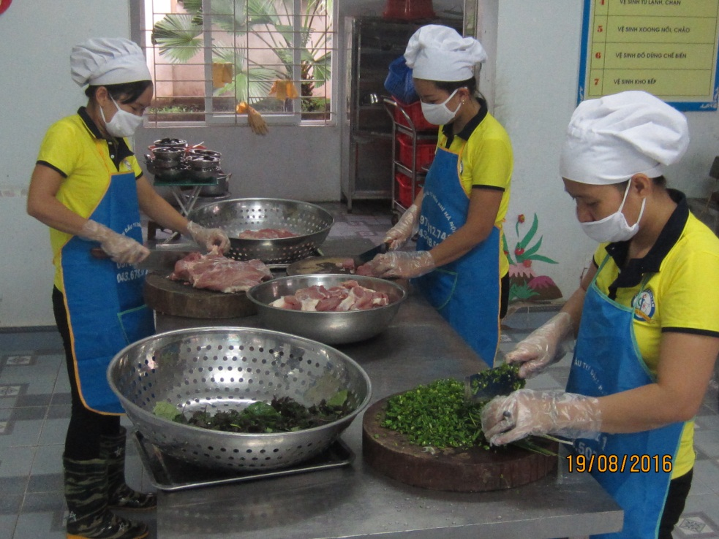
Hình ảnh nhân viên bếp mặc trang phục đầy đủ khi chế biến thức ăn cho trẻ

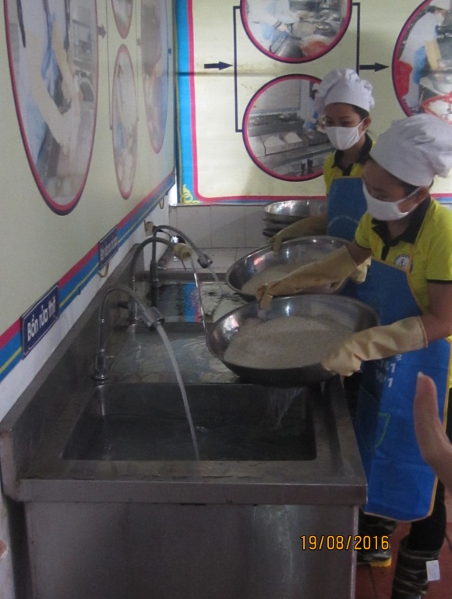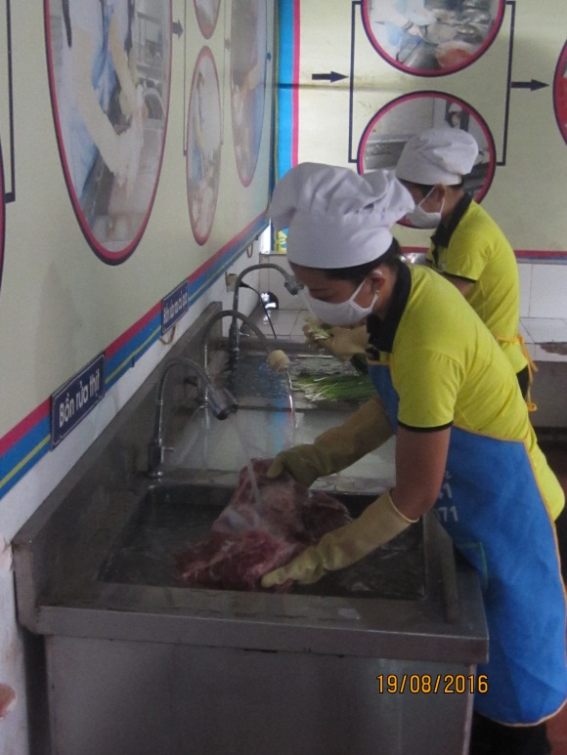
Hình ảnh nhân viên sơ chế thực phẩm

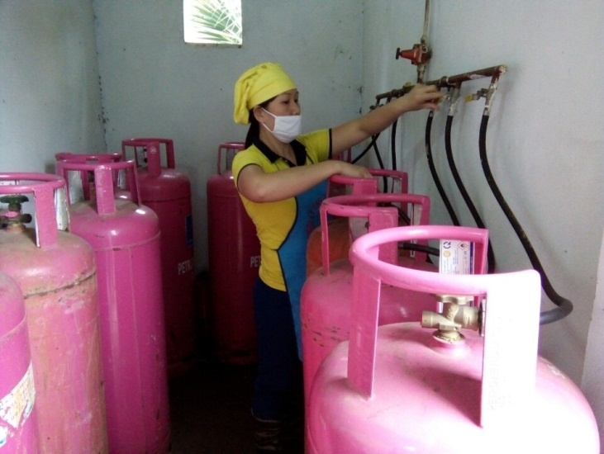
Hình ảnh vệ sinh bếp, kiểm tra hệ thống ga và điện

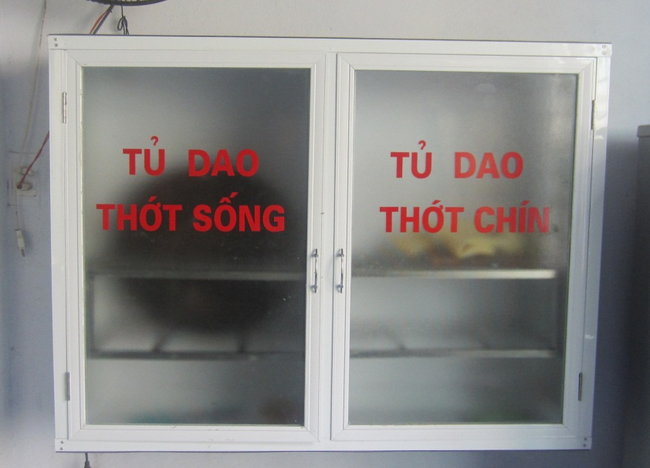

Hình ảnh tủ dao thớt tại bếp

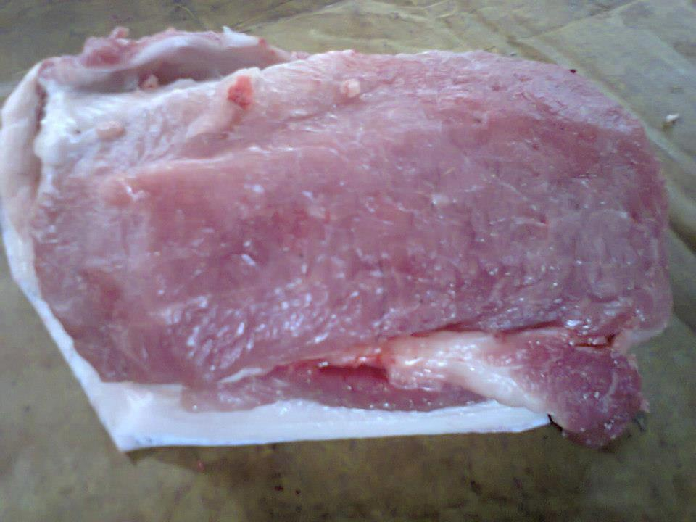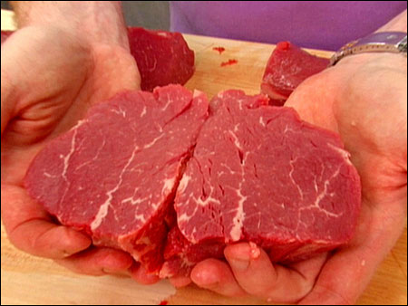
Hình ảnh thịt lợn và thịt bò tươi ngon

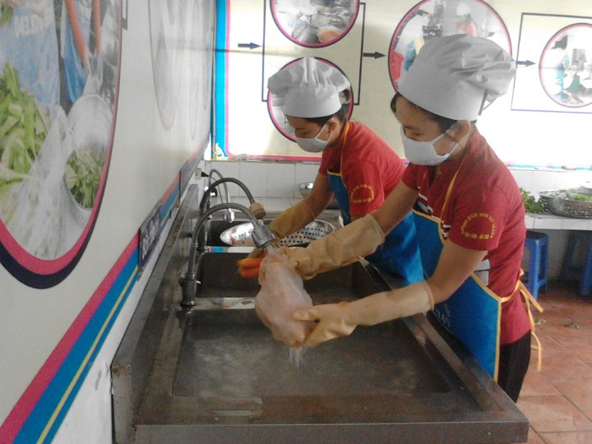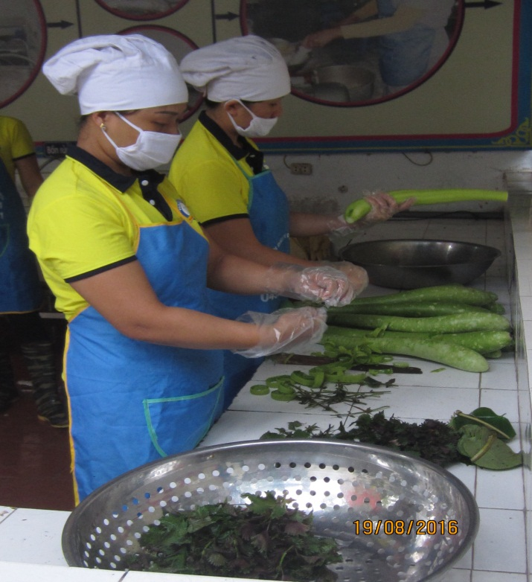

Hình ảnh nhân viên thực hiện qui trình bếp 1 chiều

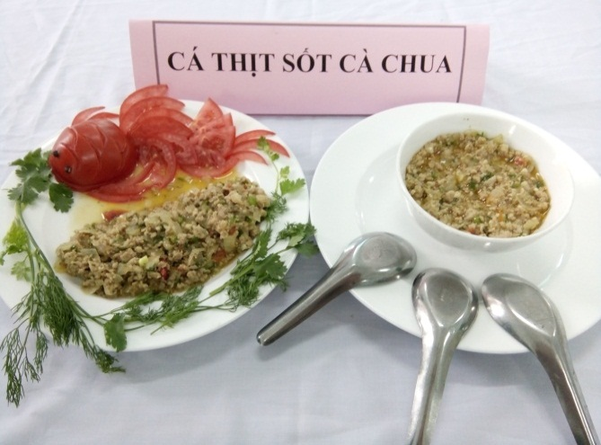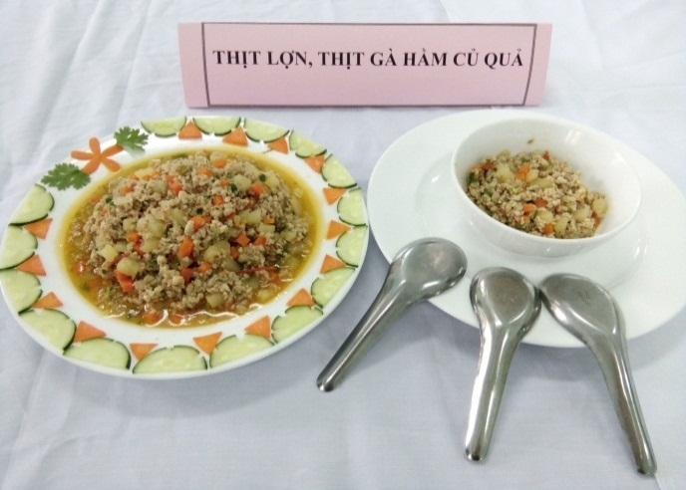

Hình ảnh món ăn tham gia hội thi tại trường

